Математический калейдоскоп.

Игра – викторина для 8 классов

Выполнила: Самойленко Анна Станиславовна,
Учитель математики первой категории
МБОУ гимназии № 39 г. Уфы

Цели:
- Образовательные: опираясь на знания учащихся по математике, закрепить в игровой, занимательной форме изученный ранее материал.
- Развивающие: развивать у учащихся логическое мышление, память, речь, смекалку, любознательность, развивать интерес к предмету математика.
- Воспитательные: воспитывать у учащихся веру в свои силы, стремление к проявлению собственной инициативы; воспитывать умение работать в коллективе и выслушивать товарищей, адекватно реагировать на полученные результаты.

Ход мероприятия:

1. Представление команд
Название команды, эмблема и девиз

2. Разминка
Вспомнить пословицы, где встречаются числа. 1 пословица – 1 балл

3. Конкурс капитанов
За 30 сек. Ответить на большее количество вопросов правильно. 1 балл за каждый верный ответ
Вопросы капитану 1 команды
1) Есть у дроби …(числитель или знаменатель)
2) У бочки дно … ( круглое)
3) Диагонали квадрата …( равны)
4) ставят в журнал … ( оценки )
5) У треугольника есть … ( стороны, углы )
6) Диаметр есть у …. (окружности)
7) Используют при счете … ( цифры)
8) Отрезок, соединяющий две точки окружности … (хорда)
9) Графиком функции обратной пропорциональности является … (гипербола)
10) Ее никто не любит получать … (2 )
Вопросы капитану 2 команды
1) Четырехугольник, у которого противолежащие стороны параллельны …(параллелограмм)
2) Действие, обратное делению … (умножение )
3) Дно у стакана … ( круглое )
4) Развернутый угол равен … ( 180 )
5) Графиком квадратичной функции является … ( парабола )
6) Есть у двузначного числа … (цифры )
7) Получить ее большая радость … ( 5 )
8) Используют при построении окружности … ( циркуль )
9) При сложении получается … ( сумма)
10) Если 9 умножить на 8, что будет … ( 72 )
Вопросы капитану 3 команды
1) У квадрата все углы … ( равны)
2) У линейной функции график … ( прямая )
3) Несчастливое число … ( 13)
4) Раздел геометрии, изучающий фигуры на плоскости … ( планиметрия)
5) Каждый угол имеет … ( градусную меру)
6) Произведение отрицательных чисел – это число … ( положительное )
7) Отрезок, соединяющий точку окружности с ее центром … ( радиус )
8) Автор учебника геометрии … ( Погорелов )
9) При вычитании получается … ( разность )
10) Треугольник со сторонами 3, 4, 5 называется … ( египетским )

4. Викторина
1) Для какого четырехугольника имеет смысл выражение: «Найдите среднюю линию» (трапеция)
2) Сколько получится десятков, если два десятка умножить на два десятка. (40 десятков)
3) В каком треугольнике высоты пересекаются в одной из его вершин? (В прямоугольном)
4) Сказка Пушкина, в названии есть число 7. (О мертвой царевне и 7 богатырях)
5) Высказывание, принимаемое без доказательства. (Аксиома)
6) С именем, какого ученого связано привычная для нас прямоугольная система координат? (Рене Декарт)
7) В какой стране впервые появились отрицательные числа? (Древний Китай)
8) Русский известный любимый многими поэт, которому принадлежат слова “Вдохновение нужно в математике не меньше, чем в поэзии.» (Пушкин)
9) Все целые и дробные числа. (Рациональные числа)
10) Величина, измеряемая в кубических единицах. (Объем)
11) Замена числа его приближенным значением. (Округление)
12) Самое маленькое четырехзначное число, в записи которого цифры различны. (1023)
13) Взаимно перпендикулярные отрезки в ромбе. (Диагонали)
14) Название какой фигуры в переводе с греческого языка означает «обеденный столик»? (Трапеция)
15) Радиус окружности, заданной уравнением (х + 5)² +( у – 2 )² = 121. (R = 11)
16) Задать график уравнением (у = (х – 2)² – 3)
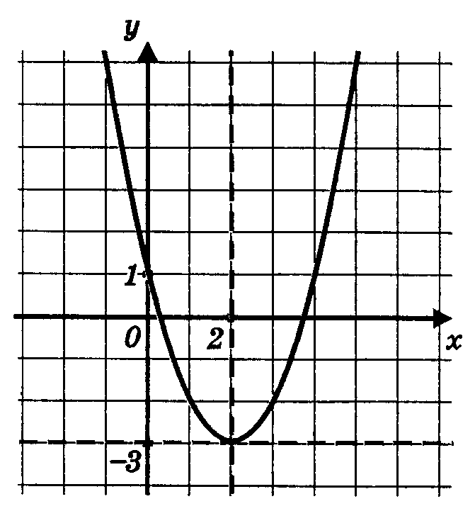
17) В прямоугольном треугольнике отношение противолежащего катета к прилежащему. (Тангенс угла)
18) Фамилия автора рабочей тетради по геометрии. ( Дудницин)
19) Если повторять древние легенды, то этот ученый в честь своего открытия принес в жертву быка, а может 100 быков. Его именем названо величайшее открытие. (Пифагор)
20) Русская пословица. В ней говорится о том, что группа людей махнули рукой на опоздавшего. (Семеро одного не ждут)
21) Как найти дискриминант квадратного уравнения? (D = b² – 4ac)
5. Следопыты
Команды получают задания. Если выполняют верно, находят подсказку, где искать следующее задание. Всего по 3 задания каждой команде. Первая выполнившая команда все задания – 3 балла, вторая – 2балла, третья – 1 балл (приложение)

6. Угадайка
Вопрос для каждой команды. В скобках – количество очков за ответ на вопрос.
1.
1) Бывает в предложении, на карте. У некоторых бывает в тетради, на лице. (3)
2) Это основная геометрическая фигура. (2)
3) Ставится в конце предложения. (1)
(Точка)
2.
1) Прямой, ровный (3)
2) Бывает длинный и короткий (2)
3) Имеет начало и конец (1)
(Отрезок)
3.
1) Бывает у дома, у шкафа, у парты. (3)
2) Там иногда находятся дети. Об него можно удариться и присадить синяк. (2)
3) Фигура, которая состоит из точки и двух различных полупрямых, исходящих из нее (1)
(Угол)

7. Обгонялки

На экран выводится вопрос. Кто быстрее ответит – получает баллы.
1) Бывает у людей, у домов, у фигур, маленькая и большая. Есть у вас, есть у меня. Некоторые ее боятся, но только не акробаты. Высота
2) Можно встретить у чашки, видим, когда играют в поле чудес. Ее мы чертили, когда изучали диаграммы. Окружность
3) Есть у дерева, нет у водорослей, находим, когда решаем уравнения. Корень
4) Узнают, когда получают квартиру. Если большая, то радуются. Можно найти у прямоугольника, треугольника. Площадь
5) Его я беру с собой в школу. Им я пользуюсь на уроках. Бывает нескольких видов. Стороны у него не всегда равные, используют при построении перпендикуляров. Угольник
8. Подведение итогов. Награждение победителей.

